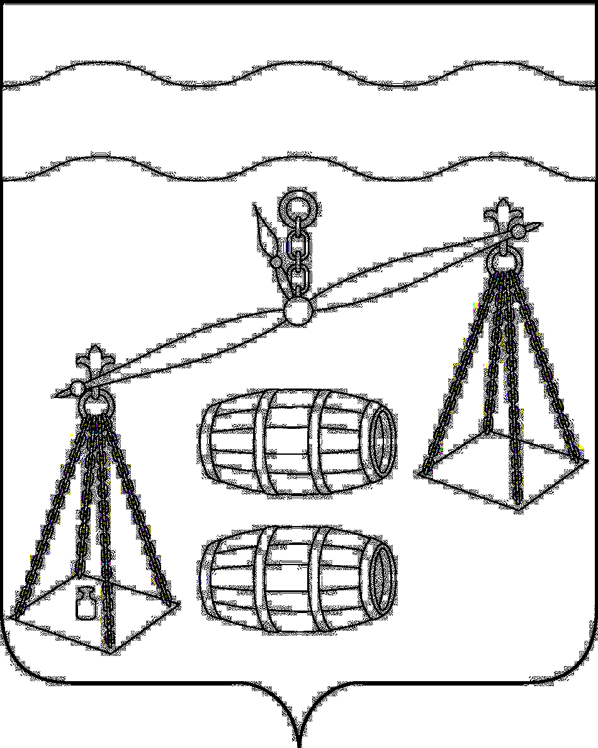

СЕЛЬСКОЕ ПОСЕЛЕНИЕ
«СЕЛО БОГДАНОВЫ КОЛОДЕЗИ»
Калужская область
СЕЛЬСКАЯ ДУМА

РЕШЕНИЕ
от 29.04.2020года № 233

Об исполнении бюджета СП
«Село Богдановы Колодези» за 1 квартал 2020 года

Рассмотрев постановление администрации сельского поселения «Село Богдановы Колодези» № 10 от 15.04.2020 «Об отчете об исполнении бюджета СП «Село Богдановы Колодези» за 1 квартал 2020 года», Сельская Дума СП «Село Богдановы Колодези» отмечает, что доходы бюджета СП «Село Богдановы Колодези» за 1 квартал 2020 года составили 416903,20 рублей, расходы на сумму 316160,44 рублей. Бюджет за 1 квартал 2020 года исполнен с профицитом в сумме 100742,76 рублей. Руководствуясь ст. 34 Устава сельского поселения «Село Богдановы Колодези», Сельская Дума СП «Село Богдановы Колодези» РЕШИЛА:

1. Информацию администрации сельского поселения «Село Богдановы Колодези» об исполнении бюджета за 1 квартал 2020 года принять к сведению.
2. Администрации сельского поселения «Село Богдановы Колодези» принять необходимые меры по увеличению поступлений доходов в бюджет сельского поселения и недопущению неэффективных расходов.
3. Контроль за исполнением настоящего решения возложить на комиссию Сельской Думы по бюджету, налогам и социальной политике.
4. Настоящее решение вступает в силу с момента его принятия и подлежит обнародованию.

Глава сельского поселения
«Село Богдановы Колодези» О.Н. Парфенова

